* 1. **查看财务报表主界面**
     1. 导航设计

针对财务人员和总经理查看财务报表任务，可以设计下列独立界面或组件

查看财务报表：财务人员查看财务报表的独立界面

起始时间选择：选择查看财务报表的起始时间，两个独立组件

查看：刷新财务报表的显示，一个独立按钮组件

显示表格：显示财务报表的信息，一个独立组件

汇总：显示财务报表的信息的汇总，一个独立组件

此部分内容结构如下：

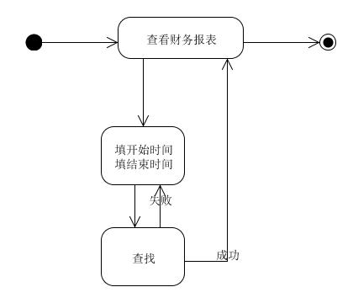

* + 1. 界面设计与原型化

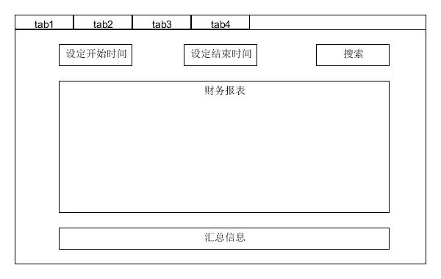

查看财务报表界面设计

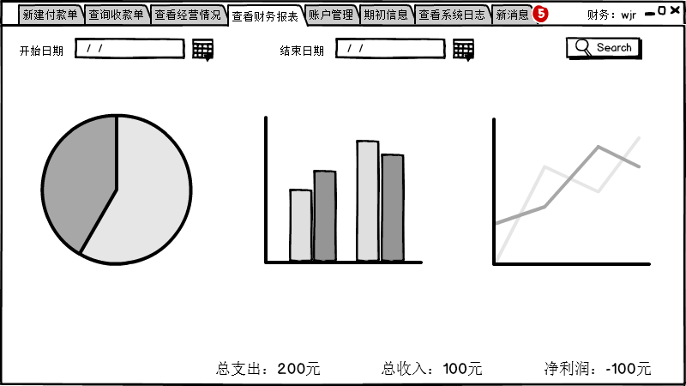

查看财务报表原型化主页面